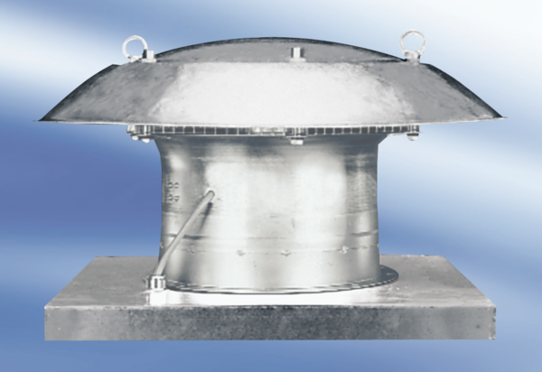Aksijalni krovni ventilator DZD 25/4 A-ExJedinica za pakiranje: 1 komAsortiman: C
Broj artikla: 0087.0760Proizvođač: MAICO

